九年级化学上册 | 常考必会
9大“三角关系”
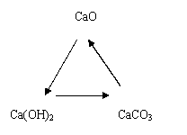
钙三角

CaCO₃=高温=CaO+CO₂↑；
CaO+H₂O==Ca(OH)₂；
Ca(OH)₂+CO₂==CaCO₃↓+H₂O；
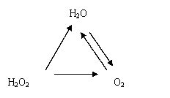
氧三角

2H₂O₂=MnO₂==2H₂O+O₂↑；
2H₂O=通电=2H₂↑+O₂↑；
2H₂+O₂=点燃=2H₂O；
碳三角
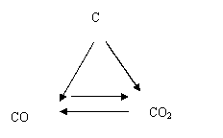

2C+O₂=点燃=2CO；
2CO+O₂=点燃=2CO₂；
C+O₂=点燃=CO₂；
C+CO₂=高温=2CO；
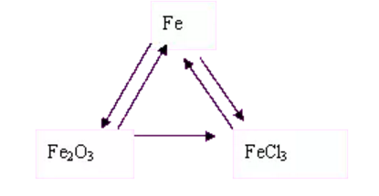
铁三角

2H₂O+2Fe+3O₂ =缓慢氧化=2Fe₂O₃·H₂O；
Fe₂O₃+6HCl==2FeCl₃+3H₂O；
Al+FeCl₃==AlCl₃+Fe；
2Fe+2Cl₃=点燃=2FeCl₃；
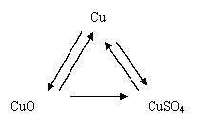
铜三角

2Cu+O₂=加热=2CuO；
H₂+CuO=△=Cu+H₂O；
CuO+H₂SO₄==CuSO₄+H₂O；
Cu+HgSO₄==CuSO₄+Hg；
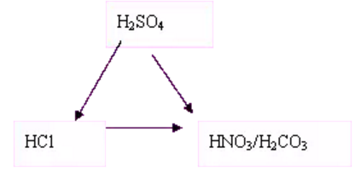
酸三角

H₂SO₄+BaCl₂==BaSO₄↓+2HCl；
HCl+AgNO₃==AgCl↓+HNO₃；
H₂SO₄+Ba(NO₃)₂==BaSO₄↓+2HNO₃；
Na₂CO₃+H₂SO₄==Na₂SO₄+H₂O+CO₂↑；
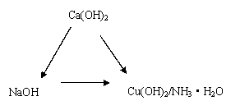
碱三角

Ca(OH)₂+Na₂CO₃==CaCO₃↓+2NaOH；
2NaOH+CuSO₄==Cu(OH)₂↓+Na₂SO₄；
Ca(OH)₂+CuSO₄==Cu(OH)₂↓+CaSO₄；
Ca(OH)₂+（NH₄）₂SO₄==CaSO₄+2H₂O+2NH₃↑；
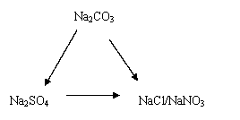
盐三角1

Na₂CO₃+H₂SO₄==Na₂SO₄+H₂O+CO₂↑；
Na₂SO₄+BaCl₂==BaSO₄↓+2NaCl；
Na₂CO₃+2HCl===2NaCl+H₂O+CO₂↑；
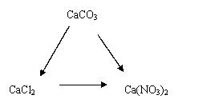
盐三角2

CaCO₃+2HCl==CaCl₂+H₂O+CO₂↑；
CaCl₂+2AgNO₃==2AgCl↓+Ca(NO₃)₂；
CaCO₃+2HNO₃==Ca(NO₃)₂+H₂O+CO₂↑；

九年级化学上册 | 常考必会
9大“三角关系”
钙三角

CaCO₃=高温=CaO+CO₂↑；
CaO+H₂O==Ca(OH)₂；
Ca(OH)₂+CO₂==CaCO₃↓+H₂O；
氧三角

2H₂O₂=MnO₂==2H₂O+O₂↑；
2H₂O=通电=2H₂↑+O₂↑；
2H₂+O₂=点燃=2H₂O；
碳三角

2C+O₂=点燃=2CO；
2CO+O₂=点燃=2CO₂；
C+O₂=点燃=CO₂；
C+CO₂=高温=2CO；
铁三角

2H₂O+2Fe+3O₂ =缓慢氧化=2Fe₂O₃·H₂O；
Fe₂O₃+6HCl==2FeCl₃+3H₂O；
Al+FeCl₃==AlCl₃+Fe；
2Fe+2Cl₃=点燃=2FeCl₃；
铜三角

2Cu+O₂=加热=2CuO；
H₂+CuO=△=Cu+H₂O；
CuO+H₂SO₄==CuSO₄+H₂O；
Cu+HgSO₄==CuSO₄+Hg；
酸三角

H₂SO₄+BaCl₂==BaSO₄↓+2HCl；
HCl+AgNO₃==AgCl↓+HNO₃；
H₂SO₄+Ba(NO₃)₂==BaSO₄↓+2HNO₃；
Na₂CO₃+H₂SO₄==Na₂SO₄+H₂O+CO₂↑；
碱三角

Ca(OH)₂+Na₂CO₃==CaCO₃↓+2NaOH；
2NaOH+CuSO₄==Cu(OH)₂↓+Na₂SO₄；
Ca(OH)₂+CuSO₄==Cu(OH)₂↓+CaSO₄；
Ca(OH)₂+（NH₄）₂SO₄==CaSO₄+2H₂O+2NH₃↑；
盐三角1

Na₂CO₃+H₂SO₄==Na₂SO₄+H₂O+CO₂↑；
Na₂SO₄+BaCl₂==BaSO₄↓+2NaCl；
Na₂CO₃+2HCl===2NaCl+H₂O+CO₂↑；
盐三角2

CaCO₃+2HCl==CaCl₂+H₂O+CO₂↑；
CaCl₂+2AgNO₃==2AgCl↓+Ca(NO₃)₂；
CaCO₃+2HNO₃==Ca(NO₃)₂+H₂O+CO₂↑；

